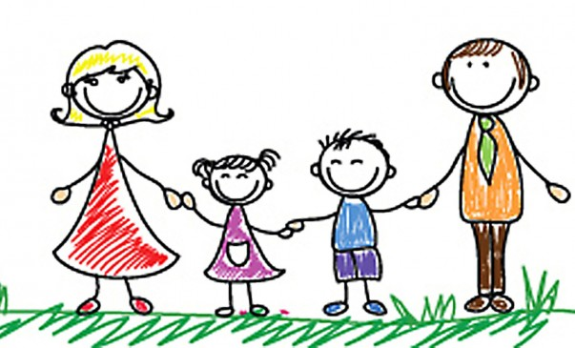

**RODIČOVSKÝ PLÁN**

Při sestavování rodičovského plánu je dobré mít na paměti, že ze zákona rodičovská odpovědnost náleží stejně oběma rodičům a rodiče mají rodičovskou odpovědnost vykonávat ve shodě a v souladu se zájmy dítěte.

------------------------------------------------------------------------------------------------------------------------

1. Když bude dítě aktuálně v péči jednoho z nás, jak bude probíhat osobní styk s druhým rodičem (víkendový styk, odpolední styk, rozšířený styk, svátky a prázdniny)?

2. Když bude dítě svěřeno do péče jednoho z nás, jak zajistíme kontakt dítěte s druhým rodičem (ústně, telefonicky, e-mailem, prostřednictvím sociálních sítí …)?

3. Jak se budeme vzájemně informovat a komunikovat ohledně dětí (osobně, telefonicky, elektronicky)?

¨

4. Co potřebujeme zajistit pro naše dítě v rámci školní docházky a školních povinností (výběr školky, školy, družina, obědy, třídní a školní fond, účast na třídních schůzkách, doučování …)?

5. Co potřebujeme zajistit pro naše dítě v rámci mimoškolních aktivit, koníčků a zájmů (platba příspěvků, odvoz, vyzvedávání, zápasy, vystoupení, hrazení sportovních potřeb)?

6. Co potřebujeme pro naše dítě v rámci lékařské péče (výběr lékaře, doprovod, prevence, očkování, úhrada)?

7. Jak vyřešíme potřeby dítěte v obou domácnostech (oblečení, sportovní potřeby – kolo…, osobní věci, vlastní prostor)?

8. Čeho chceme naše dítě uchránit (psychická traumata – psychologická pomoc, ztráta kontaktu s širší rodinou, ztráty zavedených stereotypů, společné oslavy a svátky)?